**专题29 滑轮**

**【考点分析】**

|  |  |  |  |
| --- | --- | --- | --- |
| 章节 | 考点 | 考试题型 | 难易度 |
| **简单机械** | 定滑轮 | 选择题、填空题 | ★ |
| 动滑轮 | 选择题、填空题 | ★★ |
| 滑轮组 | 选择题、填空题、计算题 | ★★ |
| 机械效率 | 选择题、填空题、计算题 | ★★★ |

**【知识点总结+例题讲解】**

**一、定滑轮：**

1.滑轮：

（1）定义：周边有槽，中心有一转动的轮子叫滑轮。

（2）特点：因为滑轮可以连续旋转，因此可看作是能够连续旋转的杠杆，仍可以用杠杆的平衡条件来分析。

（3）分类：根据使用情况不同，滑轮可分为 **定滑轮** 和 **动滑轮** 。

2.定滑轮：

（1）定义：工作时，中间的轴固定不动的滑轮叫定滑轮；如下左图所示。

（2）实质：是个等臂杠杆；（如下中图所示）

轴心O点固定不动为支点，其动力臂和阻力臂都等于圆的半径r，

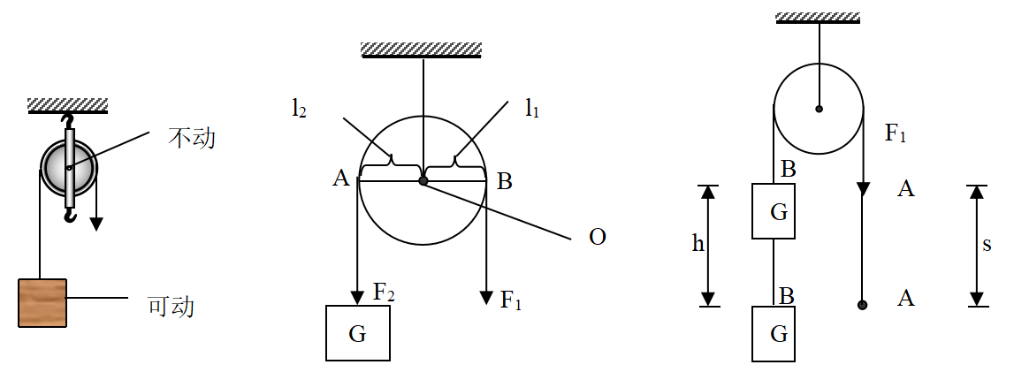根据杠杆的平衡条件：F1L1=F2L2可知F=G，所以不省力。

（3）特点：**不省力，但可改变力的方向**。

（4）动力移动的距离与重物移动的距离相等：**S=h**。（如上右图所示）

**【例题1】**学校旗杆顶上的滑轮是一个　 　，使用该滑轮的好处是　 　。

**【变式1】**学校升旗时，旗杆顶端装的滑轮是　 　滑轮，它的作用是　 　，当国旗缓缓上升10m，旗手向下拉动绳端移动的距离为　 　m。

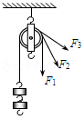**【例题2】**如图所示，用一根绳子绕过定滑轮，一端拴在钩码上，手执另一端，分别用力F1、F2、F3匀速拉起钩码。忽略绳子与滑轮的摩擦，则F1、F2、F3的大小关系是（　　）

A.F1＞F2＞F3

B.F1＜F2＜F3

C.F1＝F2＝F3

D.F1、F2、F3的大小不能确定

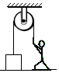**【变式2】**学校升旗时，旗手向下拉绳子，国旗徐徐上升，旗杠顶部安装了定滑轮，使用它可以　 　；如图所示，某人用一个定滑轮将水平地面上一个质量为68kg的的物体向上拉，此人的质量为60kg。当此人用550N的拉力拉物体时，此时物体对水平地面的压力为　 　N。（不计绳重与摩擦，g取10N/kg）

**二、动滑轮：**

1.定义：工作时，轴随重物一起移动的滑轮叫动滑轮；（如下左图所示）

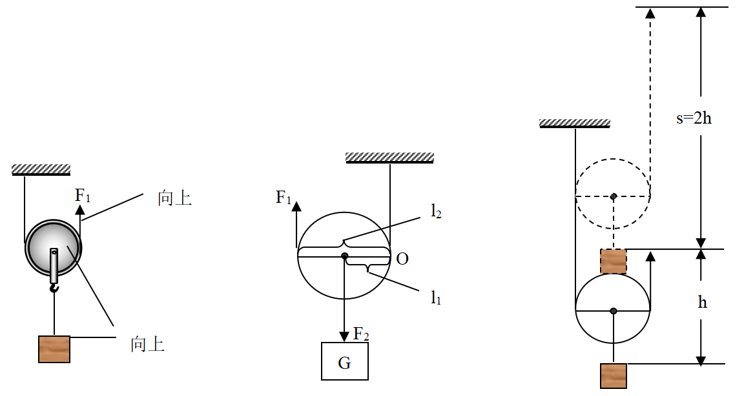2.实质：是个动力臂为阻力臂二倍的杠杆；（如下中图所示）

图中O可看作是一个能运动的支点，其动力臂l1=2r ，阻力臂l2=r，

根据杠杆平衡条件：F1l1=F2l2，即F1·2r=F2·r，得出，

当重物竖直匀速向上时，F2=G，则。

3.特点：**省一半力，但不能改变力的方向**。

4.动力移动的距离是重物移动距离的2倍：**S=2h**（如上右图所示）

5.说明：

（1）动滑轮在移动的过程中，支点也在不停地移动；

（2）动滑轮省一半力的条件是：动滑轮与重物一起匀速移动；动力F1的方向与并排绳子平行；不计动滑轮重、绳重和摩擦。

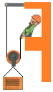**【例题3】**如图所示，工人用动滑轮提升重物，使用动滑轮的作用是（　　）

A.既能省力，又能改变力的方向

B.既不能省力，也不能改变力的方向

C.不能省力，但能改变力的方向

D.能省力，但不能改变力的方向

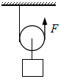**【变式3】**如图所示，用5牛的拉力F匀速竖直提升重为G的物体，使其上升了0.2米。若不计滑轮自重及摩擦，关于物体的重力G和绳子自由端移动的距离s，下列判断中正确的是（　　）

A.G＝2.5牛 s＝0.1米

B.G＝2.5牛 s＝0.4米

C.G＝10 牛 s＝0.1米

D.G＝10牛 s＝0.4米

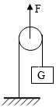**【例题4】**如图所示，用滑轮提升重为G＝100N的物体，使物体以0.2m/s速度上升（绳重和各种摩擦不计），已知动滑轮重G动＝10N，则绳端拉力F和移动速度v的判断正确的是：（　　）

A.55N，0.1m/s

B.210N，0.1m/s

C.55N，0.4m/s

D.210N，0.4m/s

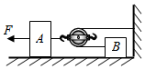**【变式4】**如图，用100N的力拉着物体A以2m/s的速度在水平面匀速前进，若A受到的摩擦力是20N，则B受到的摩擦力是　 　N，B物体的速度是　 　m/s。（不考虑绳子与滑轮之间的摩擦）

**三、滑轮组：**

1.定义：由若干个定滑轮和动滑轮匹配而成。

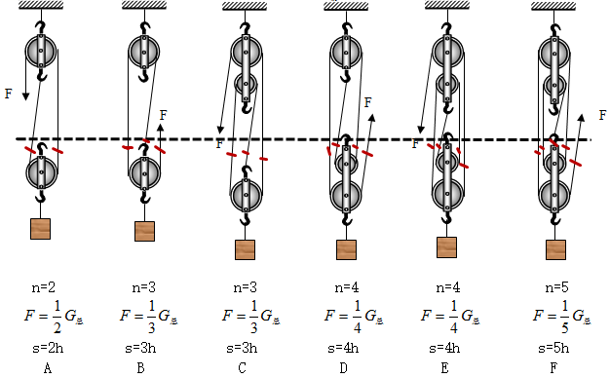

2.特点：可以省力，也可以改变力的方向。

（1）使用滑轮组时，有几段绳子吊着物体，

提起物体所用的力就是物重的几分之一，即：（条件：不计动滑轮、绳重和摩擦）。

（2）如果不忽略动滑轮的重量，则：

3.动力移动的距离s和重物移动的距离h的关系是：**s=nh**

使用滑轮组时，滑轮组用n段绳子吊着物体，提起物体所用的力移动的距离就是物体移动距离的n倍，即s=nh。如上图所示。（n表示承担物重绳子的段数）

4.绳子端的速度与物体上升的速度关系：

5.滑轮组的组装：

（1）根据的关系，求出动滑轮上绳子的段数n；

（2）确定动滑轮的个数；

（3）根据施力方向的要求，确定定滑轮个数。

确定定滑轮个数的原则是：

一个动滑轮应配置一个定滑轮，当动滑轮上为偶数段绳子时，可减少一个定滑轮，

但若要求改变力的作用方向时，则应在增加一个定滑轮。

在确定了动、定滑轮个数后，绳子的连接应遵循“奇动、偶定”的规则，由内向外缠绕滑轮。

菁优网：http://www.jyeoo.com**【例题5】**在有着“世界工厂”之称的东莞，车间工人们用如图所示的滑轮组把重物提起2m的高度，下列关于这个滑轮组工作的说法中，正确的是（　　）

A.绳子自由端被拉下了10m

B.这个滑轮组能省距离

C.这个滑轮组能省力

D.这个滑轮组不仅能省力，还能省距离

菁优网：http://www.jyeoo.com**【变式5】**在有着“世界工厂”之称的东莞，车间工人们用如图所示的滑轮组把重物提起2m的高度，下列关于这个滑轮组工作的说法中，正确的是（　　）

A.绳子自由端被拉下了10m

B.这个滑轮组能省距离

C.这个滑轮组能省力

D.这个滑轮组能省功

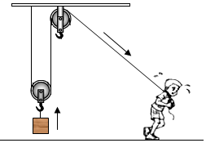**【例题6】**小明用图中装置提升某一物体，拉力为100N，物体匀速上升了2m，不计摩擦、绳重和滑轮自重，下列说法正确的是（　　）

A.两个滑轮均为定滑轮

B.小明克服重力做功为200J

C.物体的重力为200N

D.使用该装置不但能省力，还能省功

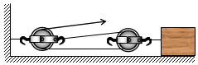**【变式6】**如图（绳子和滑轮重不计，忽略绳子和动滑轮的摩擦力）重为60N的物体A，在10N的拉力作用下，物体在水平路面上以1m/s的速度做匀速直线运动6s，则（　　）（多选）

A.物体A与水平路面间的摩擦力为120N

B.物体A与水平路面间的摩擦力为20N

C.在6s内绳子自由端移动了12m

D.在6s内绳子自由端移动了18m

**四、机械效率：**

1.有用功（W有） ：为了达到工作目的，必须要做的功。

2.额外功（W额）：对人们没有用但不得不做的功；

3.总功（W总）：利用机械做功时，对机械所做的功叫做总功；

4.说明：

（1）W总=W有+W额

（2）总功、有用功、额外功的单位都是焦（J）。

5.机械效率：物理学中，将有用功跟总功的比值叫做机械效率；用符号η表示；

6.公式：；

7.物理意义：机械效率是标志机械做功性能好坏的重要指标，机械效率越高，机械的性能越好；

8.说明：

（1）机械效率只有大小，没有单位；

（2）由于有用功总小于总功，所以**机械效率总小于1** ；

（3）机械效率通常用百分数表示；

（4）对一个机械来说，机械效率不是固定不变的，机械效率反映的是机械在一次做功过程中有用功跟总功的比值，同一机械在不同的做功过程中，有用功不同，机械效率也会不同。

**【例题7】**下列说法中正确的是（　　）

A.机械效率高的机械，做功就越多 B.功率大的机械，做功就越多

C.功率小的机械，其机械效率越低 D.功率大的机械，做功就越快

**【变式7】**　 　和　 　的比值称为机械效率。使用机械时，由于存在额外功，因此所做的有用功必　 　总功，因此，机械效率必　 　1．（填：“小于”、“大于”或“等于”）

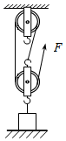**【例题8】**工人师傅利用如图所示的滑轮组提货物，货物重200N，动滑轮重为40N，重物在10s内上升2m。不计绳重和摩擦，则下列说法正确的是（　　）

A.工人做的有用功为1200J

B.动滑轮移动了4m

C.机械效率约为83.3%

D.工人做功的功率为16W

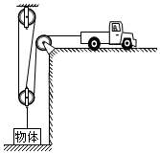**【变式8】**如图所示，牵引车通过滑轮组将水平面上的物体匀速吊起，物体重900N、底面积为200cm2，物体20s内匀速竖直上升1m，牵引车的拉力为400N。不计绳重和摩擦，则下列结果正确的是（　　）

A.动滑轮的重力为200N

B.20s内牵引车的拉力做功为3600J

C.该滑轮组提升重物的机械效率为75%

D.当物体受到100N的拉力时，物体对地面的压强为4.5×104Pa

**跟踪训练**

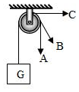1．如图所示，使用定滑轮提升重物，当分别在A方向、B方向和C方向拉重物时（　　）

A．A方向拉力最小

B．B方向拉力最小

C．C方向拉力最小

D．三个方向拉力都一样

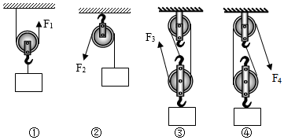2．如图所示，用滑轮装置提升同一重物，若不计滑轮自重及摩擦，则省力情况相同的是（　　）

A．①④ B．③④ C．②③ D．①②

菁优网：http://www.jyeoo.com3．如图所示，三个滑轮拉同一物体在同一水平面做匀速直线运动，所用拉力分别为F1、F2、F3，不计滑轮重及绳与滑轮间摩擦，那么这三个力的关系是（　　）

A．F1＞F2＞F3 B．F1＜F2＜F3 C．F2＞F1＞F3 D．F2＜F1＜F3

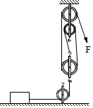4．某兴趣小组用如图所示的滑轮组（物体与动滑轮用绳子连接）匀速拉动放在同一水平面上的不同物体，物体的质量为100kg，受到的摩擦力为200N，用80N的拉力F，10秒内把物体拉动的距离为2m。（不计绳重和绳与滑轮间的摩擦）则动滑轮重力（　　）

A．30N

B．40N

C．50N

D．60N

5．如图所示，拉力F的功率为3.6W，物体A以0.2m/s的速度沿水平地面向左匀速运动，A与地面间的摩擦力是A重力的0.3倍，不计滑轮处摩擦和绳重，则（　　）

菁优网：http://www.jyeoo.comA．1s内重力做功3.6J

B．A的重力为120N

C．拉力F＝36N

D．摩擦力为18N

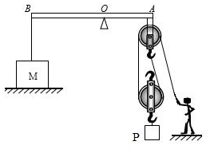6．如图所示为建筑工地上常用的吊装工具，物体M为重5000N的配重，杠杆AB的支点为O，已知OA：OB＝1：2，滑轮下面挂有建筑材料P，每个滑轮重100N，工人体重为700N，杠杆与绳的自重、滑轮组摩擦均不计，当工人用300N的力竖直向下以1m/s的速度匀速拉动绳子时（　　）

A．工人对地面的压力为400N

B．建筑材料P重为600N

C．建筑材料P上升的速度为3m/s

D．物体M对地面的压力为4400N

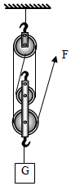7．如图所示的滑轮组，每个滑轮重100N。用力F在10s内将物体匀速提升2m，其滑轮组的机械效率η为80%，若不计绳重和摩擦。下列说法中正确的是（　　）

A．拉力做的有用功为1200J

B．拉力大小为300N

C．拉力的功率为200W

D．在匀速提升的过程中，物体的机械能不变

8．如图所示，牵引车通过滑轮组将水平面上的物体匀速吊起，物体重900N、底面积为200cm2，物体20s内匀速竖直上升1m，牵引车的拉力为400N。不计绳重和摩擦，则下列结果正确的是（　　）

A．动滑轮的重力为200N

B．20s内牵引车的拉力做功为3600J

C．该滑轮组提升重物的机械效率为75%

D．当物体受到100N的拉力时，物体对地面的压强为4.5×104Pa

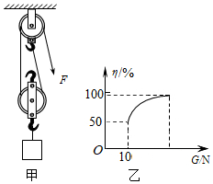9．用如图甲所示的滑轮组缓慢提升不同的物体，每次物体被提升的高度均为0.5m，滑轮组的机械效率与物体受到重力的关系如图乙所示，不计绳重和摩擦，下列分析正确的是（　　）

A．滑轮组的机械效率越高，功率越大

B．该滑轮组的机械效率能达到100%

C．滑轮组的机械效率越高，拉力做的功越多

D．每次提升重物时，滑轮组做的额外功均为5J

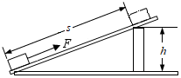10．如图斜面长为2m、高为0.4m，现将重为20N的物体沿斜面向上从底端匀速拉到顶端，若拉力F为5N，则（　　）

A．拉力所做的功为2J

B．斜面的机械效率为80%

C．物体受到的摩擦力为5N

D．有用功为40J

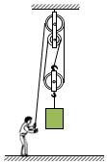11．如图所示，工人利用滑轮组提升重为810N的物体，某段过程中物体匀速上升的速度为0.1m/s，工人拉力F的功率为90W，不计绳重和摩擦。求这段过程中：

（1）工人拉绳子的速度；

（2）作用在绳子自由端的拉力F；

（3）滑轮组的机械效率。

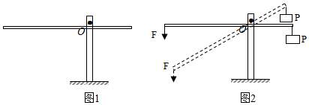12．如图1，轻质杠杆在水平位置平衡。现利用该杠杆提升货物（如图2），货物P重120N，在竖直向下大小为120N的拉力F作用下，该杠杆从图中水平位置缓慢匀速转至虚线位置，此过程中重物P上升的高度为0.8m，拉力F下降的高度为1m。求：

（1）提升货物做的有用功W有；

（2）拉力F做的额外功W额；

（3）该杠杆的机械效率η。

、

**真题过关**

**一、选择题（共10小题）：**

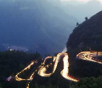1．（2022•湘西州）湘西自治州矮寨公路被修成环绕山坡的盘山公路，这样车辆向上行驶时可以（　　）

A．省力

B．省距离

C．省时间

D．省能量

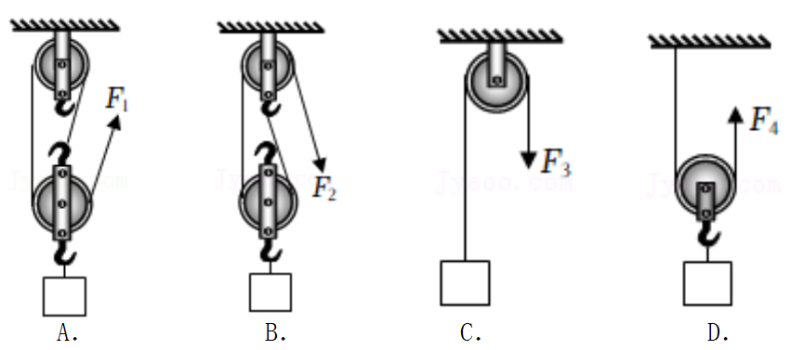2．（2022•广东）分别使用图中四种装置匀速提升同一重物，不计滑轮重、绳重和摩擦，最省力的是（　　）

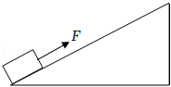3．（2022•兰州）如图所示，斜面长10m，高4m。用平行于斜面F＝50N的拉力，将重100N的物体，从斜面的底端匀速拉到顶端。在此过程中，下列说法正确的是（　　）

A．利用此装置既可以省力，也可以省功

B．物体受到的摩擦力为50N

C．对物体所做的有用功为500J

D．该斜面的机械效率为80%

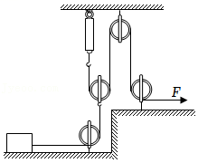4．（2022•辽宁）使用如图所示的滑轮组，沿水平方向匀速拉动质量为300kg的物体，弹簧测力计的示数为200N，物体在10s内移动1m。物体所受的摩擦力为物重的0.1倍。不计绳重和滑轮组内的摩擦，下列说法正确的是（　　）

A．滑轮组的机械效率为50% B．动滑轮重为100N

C．绳子自由端拉力的功率为20W D．增大物重机械效率不变

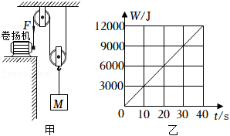5．（2022•通辽）用如图甲所示的滑轮组提升物体M，已知物体M所受的重力为550N，卷扬机加在绳子自由端的拉力F将物体M在20s内沿竖直方向匀速提升10m，拉力F做的功W随时间t的变化图象如图乙所示，忽略绳重及摩擦，下列说法正确的是（　　）

A．拉力F为350N B．绳子自由端移动的速度为0.5m/s

C．动滑轮重为50N D．该滑轮组的机械效率为83.3%

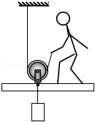6．（2022•哈尔滨）如图所示，用一个动滑轮把重100N的沙袋从地面匀速提到6m高的楼上，所用拉力60N（绳重和摩擦不计），下列说法正确的是（　　）

A．动滑轮重40N B．绳子自由端通过的距离为12m

C．拉力做的有用功为720J D．动滑轮的机械效率为8.3%

7．（2022•眉山）小廖同学家里正在修建楼房，他通过调查了解到工人利用如图的装置，将重力为900N的物体匀速提升了6m，工人对绳子施加的拉力F为475N。忽略绳重和机械之间的一切摩擦。下列说法中正确的是（　　）

①拉力F做功为2850J

②动滑轮的重力为50N

③拉力F做的额外功为600J

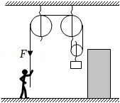④如用该装置匀速提升重力为950N的物体，则该滑轮组的机械效率为95%

A．①③ B．②④ C．①② D．③④

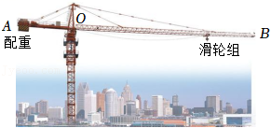8．（2022•陕西）如图，这是一种塔式起重机。已知起重机上的滑轮组在匀速起吊330kg的物体时，滑轮组的机械效率是60%，g取10N/kg。下列分析和计算错误的是（　　）

A．起重机的吊臂AOB可视为杠杆

B．物体上升2m，滑轮组所做有用功是6.6×103J

C．物体上升2m，滑轮组所做总功是1.1×104J

D．增加起吊物体的质量，滑轮组的机械效率将减小

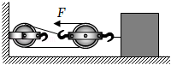9．（2022•乐山）如图所示，在50N的水平拉力F的作用下，重600N的物体沿水平地面做匀速直线运动，物体与地面间的滑动摩擦力是自身重力的0.2倍，绳子自由端向前移动的速度为0.6m/s。则（　　）

A．拉力F的功率为3W

B．1min内物体移动的距离为36m

C．1min内所做的有用功为1440J

D．该滑轮组的机械效率为85%

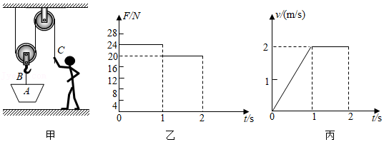10．（2021•鄂尔多斯）甲装置中，空吊篮A重25N，B处绳子承受的拉力足够大，C处绳子承受的最大拉力为100N。小壮将A提升到高处，施加拉力F随时间变化关系如图乙，A上升速度随时间变化关系如图丙。忽略绳重、摩擦、空气阻力。下列说法不正确的是（　　）

A．动滑轮所受的重力为15N

B．第2秒内克服滑轮重做的额外功为30J

C．此装置最多能匀速运载160N重的货物

D．此装置运载货物最高机械效率为92.5%

**二、填空题（共4小题）：**

11．（2022•盐城）在“再探动滑轮”的实验中，小明用弹簧测力计沿竖直方向匀速拉动滑轮，使挂在它下面重为3N的钩码缓缓上升0.2m，钩码上升的时间为4s。绳受到的拉力为2N，此过程中钩码上升的速度为　 　m/s，拉力的功率为　 　W，动滑轮的机械效率为　 　。

菁优网：http://www.jyeoo.com12．（2022•淮安）如图所示，向上用125N的拉力，10s内将重200N的物体匀速提升2m。此过程中，重物上升的速度为　 　m/s，拉力做的功为　 　J，动滑轮的机械效率是　 　。

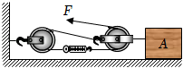13．（2022•锦州）如图所示的滑轮组，在拉力F的作用下，物体A以0.1m/s的速度匀速直线运动了10s。物体A受到的摩擦力为4.2N，弹簧测力计示数为2N（不计绳、弹簧测力计和滑轮重）。则绳子自由端移动的距离为　 　m，拉力F的功率为　 　W，滑轮组的机械效率为　 　。

14．（2022•长沙）用如图所示的电动起重机将3000N的货物提高4m，起重机对货物做的有用功是

　 　J；它的电动机功率为3000W，此过程用时10s，起重机的机械效率为　 　%；若减小动滑轮的重力，起重机的机械效率将变　 　。

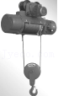

**三、实验探究题（共1小题）：**

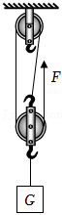15．（2022•襄阳）某同学用如图所示的实验装置测量滑轮组的机械效率，相关数据记录在下表中。

|  |  |  |  |  |  |
| --- | --- | --- | --- | --- | --- |
| 实验  次数 | 钩码重  G/N | 钩码上升高度  h/cm | 拉力  F/N | 绳端移动距离  s/cm | 机械效率  η |
| 1 | 1.0 | 10 | 0.6 | 30 | 55.6% |
| 2 | 2.0 | 10 | 1.0 | 30 |  |
| 3 | 4.0 | 10 | 1.6 | 30 | 83.3% |

（1）实验中，使用滑轮组提升重物时，应竖直向上　 　拉动弹簧测力计；

（2）第二次实验中，滑轮组的机械效率为　 　；

（3）分析1、2、3次实验数据可知，使用同一滑轮组提升重物时，重物越　 　（选填“重”或“轻”），滑轮组的机械效率越高；

（4）小琪同学在仅改变提升物体速度的情况下，又做了上述第三次实验，结果会发现滑轮组的机械效率　 　（选填“变大”“变小”或“不变”）。

**四、计算题（共5小题）：**

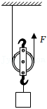16．（2022•镇江）如图所示，用拉力F通过动滑轮将重90N的货物匀速提升1m，动滑轮的机械效率为90%。不计绳重及滑轮与轴之间的摩擦。求：

（1）上述过程中的有用功W有；

（2）上述过程中拉力所做的功WF；

（3）动滑轮所受的重力G动。

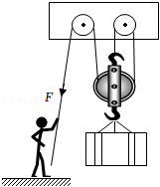17．（2022•大连）如图所示，某工人利用滑轮组将一个重为900N的货箱在6s内匀速提升3m。此过程中，绳子自由端所受的拉力为F，滑轮组的机械效率为75%。试求：

（1）货箱上升的速度是多少？

（2）有用功是多少？

（3）拉力F是多少？

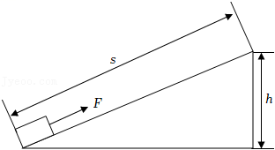18．（2022•宿迁）如图小明拉着质量为30kg行李箱匀速经过一段长度s＝3m、高度h＝1m的斜坡路面，用时10s，若此过程拉力方向沿斜面向上，大小为125N。行李箱放在水平地面时与地面接触面积为4×10﹣4m2（g＝10N/kg）。求：

（1）行李箱静止放在水平地面上时受到的重力大小和对地面的压强；

（2）小明对行李箱做的有用功和斜面的机械效率；

（3）拉力F做功的功率。

19．（2022•张家界）天门山盘山公路是网红打卡地，公路共计99道弯，似玉带环绕，层层叠起，直冲云霄，公路全长大约10km，公路的海拔落差高度约1000m。为助力“2022年湖南省首届旅游发展大会”，实现省委省政府提出的“立标打样”、“办一次会、兴一座城”的目标要求，天门山景区购置了一批新能源纯电动客车，客车满载时总质量为6000kg。现有一辆满载的新能源客车，以80kW的恒定功率，4m/s的速度沿盘山公路从山底匀速行驶至山顶。（行驶过程中客车所受重力和阻力大小恒定不变，g取10N/kg）请完成下列问题：

（1）整个过程中，电动机对客车和游客所做的有用功为多少？

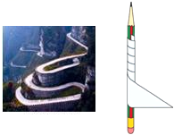（2）盘山公路的机械效率为多少？

（3）整个过程中，电动机的牵引力为多少？汽车受到的阻力为多少？

20．（2022•黔东南州）如图所示，是某工作队用滑轮组从水中打捞正方体物体M的情景。物体M的棱长为1m，密度为2.8×103kg/m3，用7500N的拉力F将物体M以0.5m/s的速度匀速提升2m。忽略绳重、绳与滑轮的摩擦和滑轮与轴的摩擦。（ρ水＝1.0×103kg/m3，g取10N/kg）求：

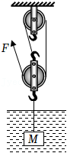（1）物体M上升后，还未露出水面时受到的浮力；

（2）物体M上表面在水面下0.2m时，它的下表面受到水的压力；

（3）物体M上升后，在未露出水面前，此滑轮组的机械效率。

